МУНИЦИПАЛЬНОЕ БЮДЖЕТНОЕ УЧРЕЖДЕНИЕ ДОПОЛНИТЕЛЬНОГО ОБРАЗОВАНИЯ «УЧЕБНЫЙ ЦЕНТР»

МАСТЕР-КЛАСС
«Открытка в 2D «Подарок ко Дню Защитника Отечества»
(нарисованная 3d-ручкой)

Автор: Рязанцева Галина Сергеевна
педагог дополнительного образования

г. Североморск, Мурманская область
2019г
ПЛАН ПРОВЕДЕНИЯ МАСТЕР-КЛАССА

Тема мастер-класс: «Открытка в 2D «Подарок ко Дню Защитника Отечества»
Цель мастер-класса: изготовить открытку в 2D ко Дню Защитника Отечества
Задачи мастер-класса:
- получение участниками практических навыков в рисовании 3D-ручкой.
Прогнозируемый результат мастер-класса:
- получение практических навыков рисования 3D-ручкой.
Целевая аудитория мастер-класса: 3-4 классы
Дата проведения: 20 января 2019г.
Время: 2 ч.
Методическое сопровождение: памятка по использованию 3D-ручки, трафареты, 3D-ручка, пластик, ножницы.

ХОД МАСТЕР-КЛАСС:

Организационный момент: приветствие и представление плана мастер-класса.
Что такое 3D ручка?
3D ручка – это инструмент, способный рисовать в воздухе. Волшебство, подумаете вы, но нет, всего лишь очередной технологический прорыв в области 3D моделирования. Гаджет, которому суждено навсегда изменить представление о том, что такое «рисование», ведь теперь вы сможете рисовать не на бумаге, а в пространстве!
Дальше нужна только ваша фантазия! Не расстраивайтесь, если сначала получится что-то непонятное. Немного поработав с 3d-ручкой, вы быстро освоитесь!
Горячие 3Д ручки, как они устроены.
«Горячие» ручки заправляются термопластиком, который поставляется в виде прутков или катушек нитей. В верхней части корпуса 3D ручки располагается отверстие, в которое вставляется пластик. Встроенный механизм автоматически подводит пластик к экструдеру, где он нагревается и подается в горячем виде через сопло. Расплавленный пластик способен принимать любую форму, а затем быстро застывает.
Основные элементы «горячей» 3D ручки: сопло, механизм подачи пластиковой нити, нагревательный элемент, вентилятор для охлаждения верхней части сопла и ручки в целом, микроконтроллер для управления работой вентилятора, механизма подачи и нагревательного элемента. Существуют 3D ручки, способные работать не только от электросети, но и которые имеют встроенный аккумулятор и/или подключаются к USB-порту
Подача материала осуществляется при нажатии соответствующей кнопки. Некоторые модели, оснащаются регулятором скорости подачи пластика, регулятором температуры нагрева и дисплеем, на котором отображается информация о выбранном режиме.
Также во многих 3D ручках есть кнопка реверса, которая позволяет легко извлекать пластиковую нить из ручки.
К преимуществам «горячих» 3D ручек относятся:
- небольшой вес,
- компактность,
- простота использования,
- прочность поделок,
- доступная стоимость расходных материалов.
В качестве недостатков пользователи отмечают наличие проводов и нагревание сопла ручки до высокой температуры.
А теперь попробуем на практике нарисовать по трафаретам простые 2D-изображение «горячей» 3D-ручкой.

Практическая часть: проведение техники безопасности при работе с 3D-ручкой, раздача трафаретов и памяток при работе с 3D-ручкой.

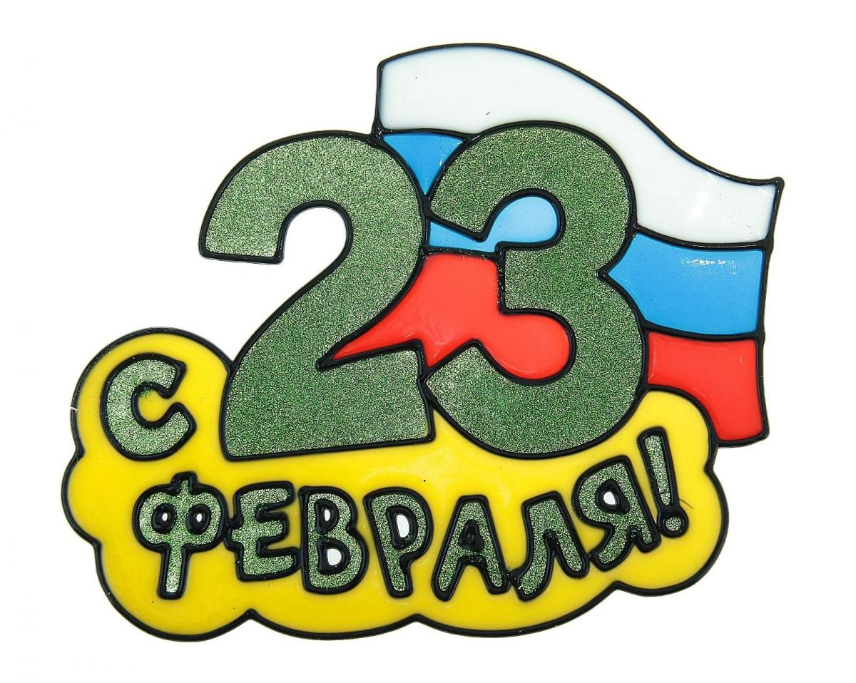
трафарет

памятка при работе с 3D-ручкой

